2022-2023 EĞİTİM ÖĞRETİM YILI ………….. ORTAOKULU FEN BİLİMLERİ DERSİ
6. SINIF 1. DÖNEM 1. YAZİLI SINAV SORULARI
ADI: SOYADİ: sınıf no
- Aşagıdaki ifadeler doğru ise ‘’D’’ yanlış ise ‘’Y’’ yazınız 10x1=10 puan
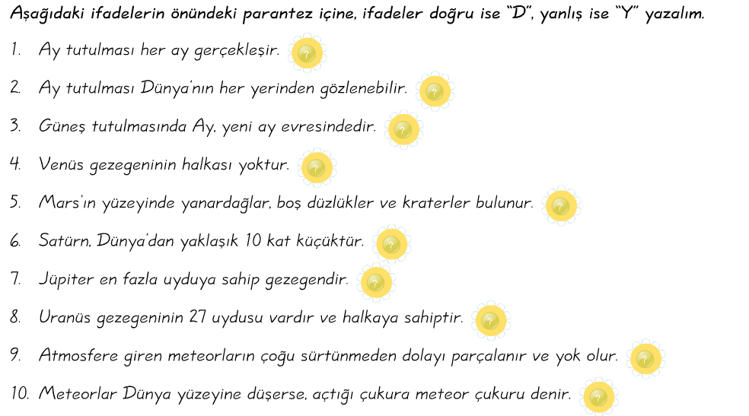

B.Aşağıda verilen ifadelerde boş bırakılan yerlere gelmesi gereken kelimeleri doğru şekilde yerleştiriniz. 10X1= 10 puan
AY,AY,BİRKAÇ,BÜYÜK,DÜNYA,DÜNYA,DÜNYA,MARS,MERKÜR,NEPTÜN,SATURN,ÜÇÜNCÜ
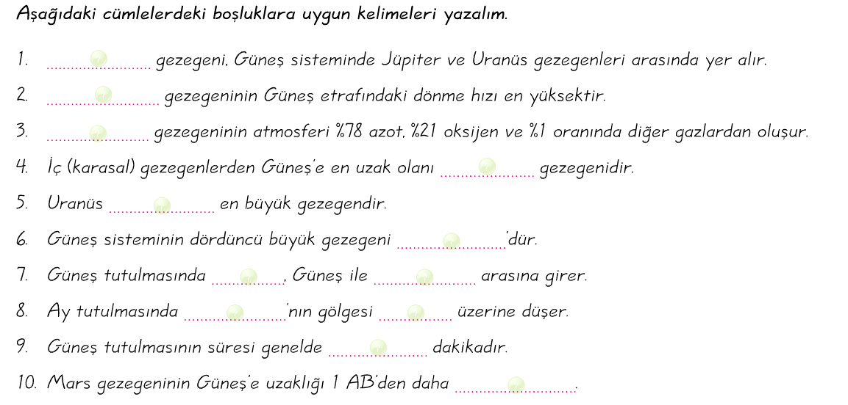

C .Aşağıdaki ifadelerinERİME ya da DONMAkelimelerine uygun ekler getirerek tamamlayınız. 7X1=7 puan
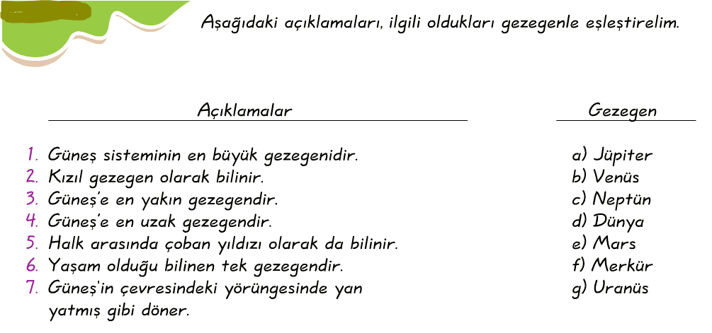
D 8x1= 8 puan
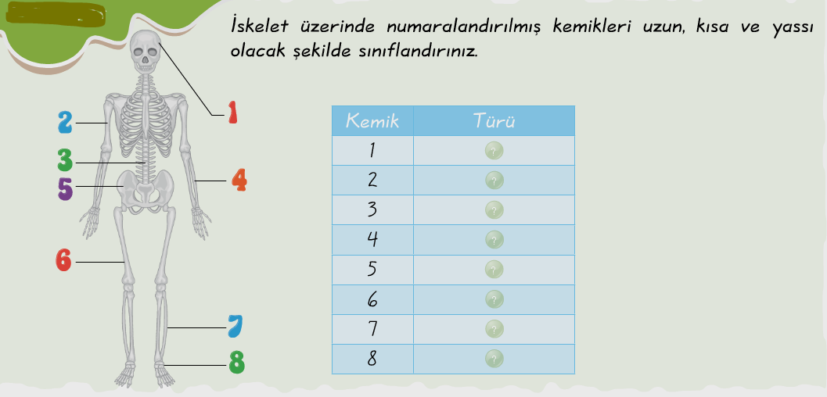
E HER DOĞRU İŞARET 1 PUAN 8X1=8 P
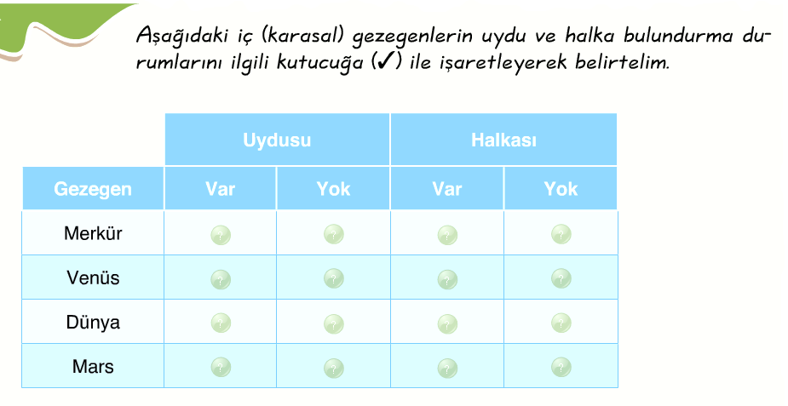
F 6x1= 6 puan
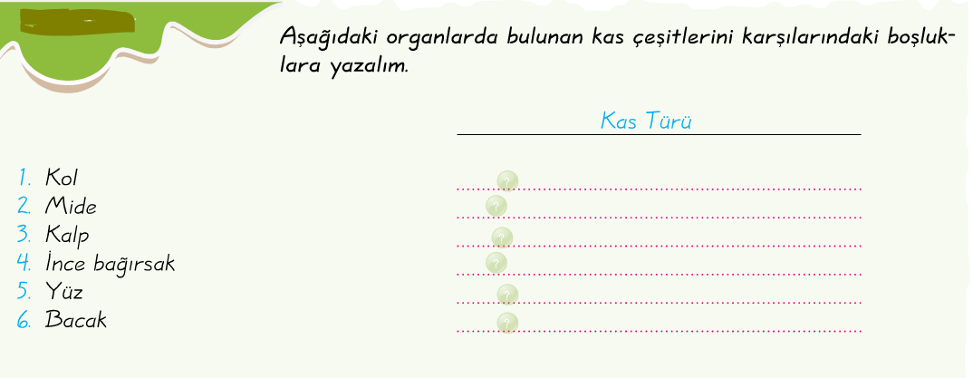
G 6x1=6 puan
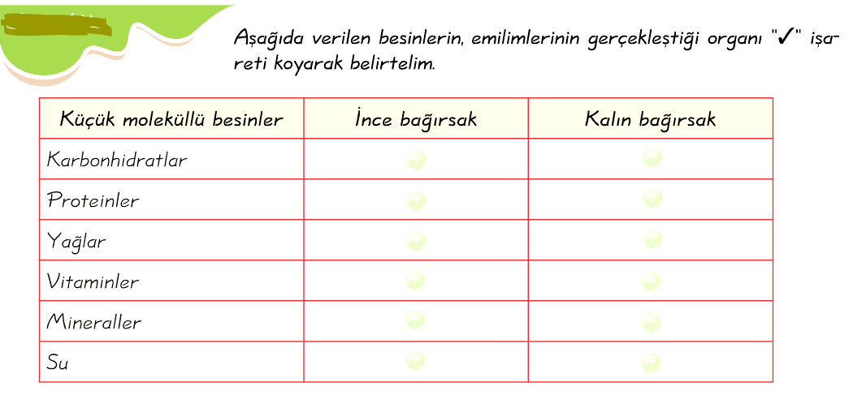
D. Aşağidaki çoktan seçmeli soruların cevaplarını üzerine işaretleyiniz. Her soru 3 puan 14x3=48 puan
1. | 2.
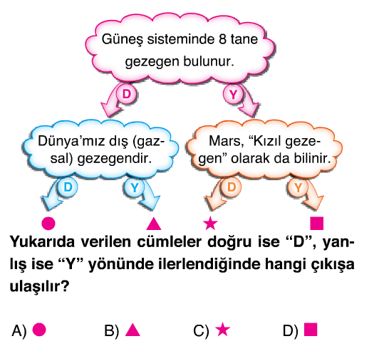 | 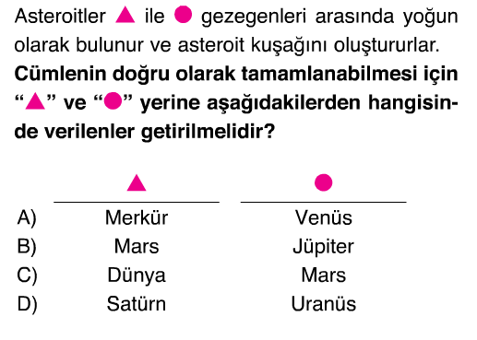
3. | 4.
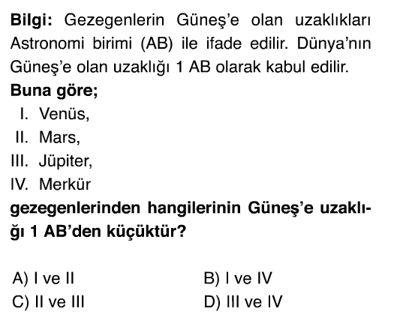 | 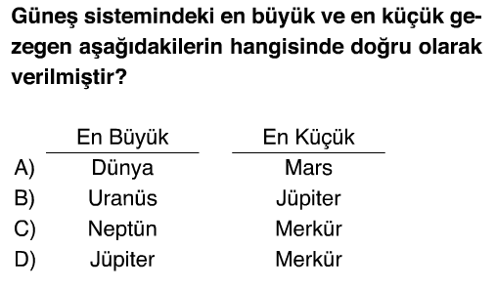
5. | 6.
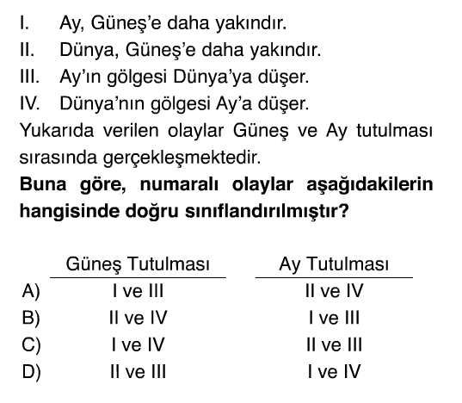 | 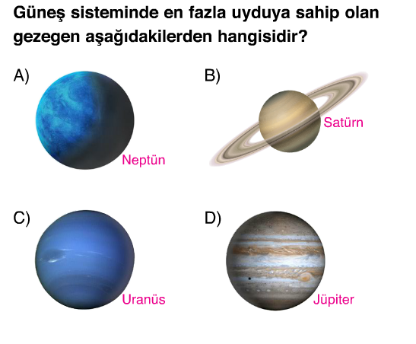
7 | 8
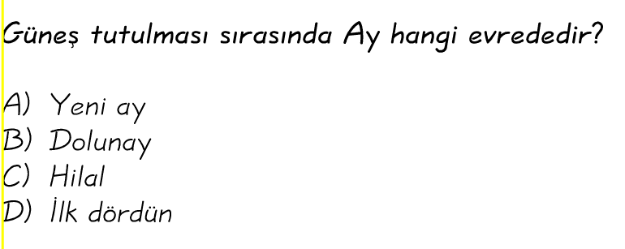 | 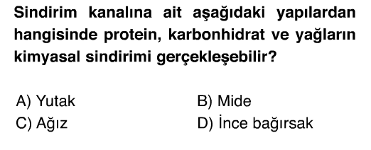
9. | 10.
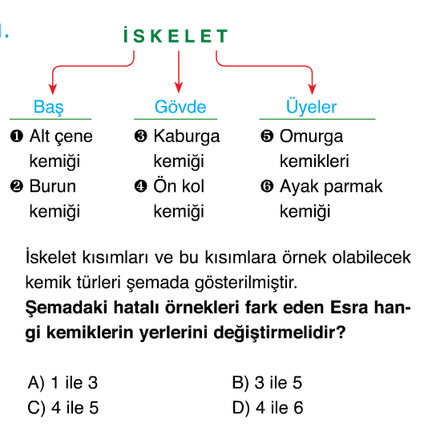 | 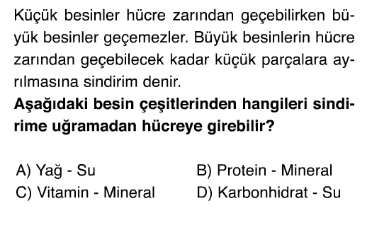
11. | 12.
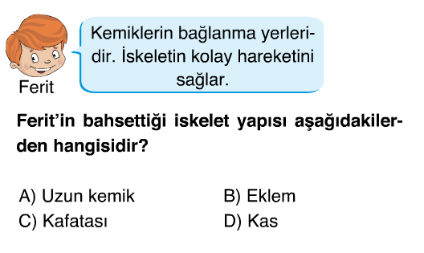 | 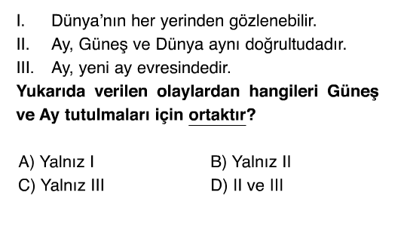
13 | 14
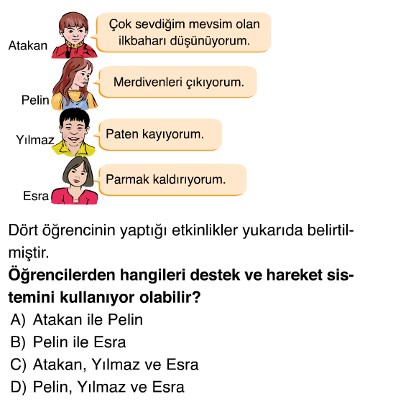 | 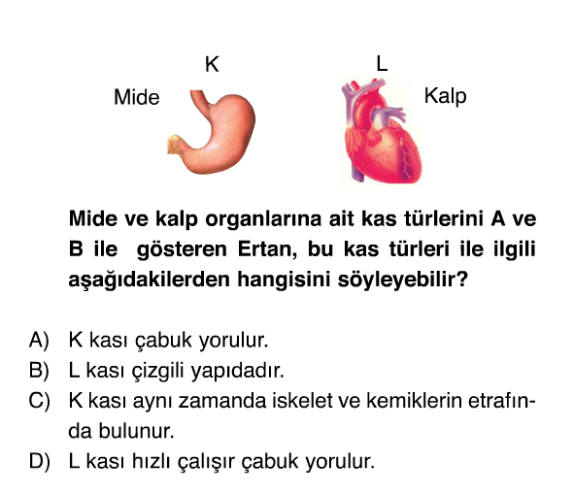
15
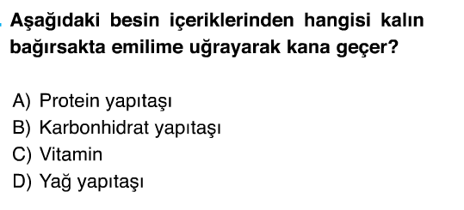 | 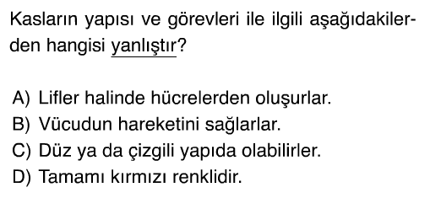
BAŞARILAR DİLERİM | FEN BİLİMLERİ ÖĞRETMENİ

2022-2023 EĞİTİM ÖĞRETİM YILI …………………. ORTAOKULU FEN BİLİMLERİ DERSİ
- SINIF 1 DÖNEM 1. YAZİLI SINAV SORULARI CEVAPLARI
- Aşagıdaki ifadeler doğru ise ‘’D’’ yanlış ise ‘’Y’’ yazınız 10x1=10 puan
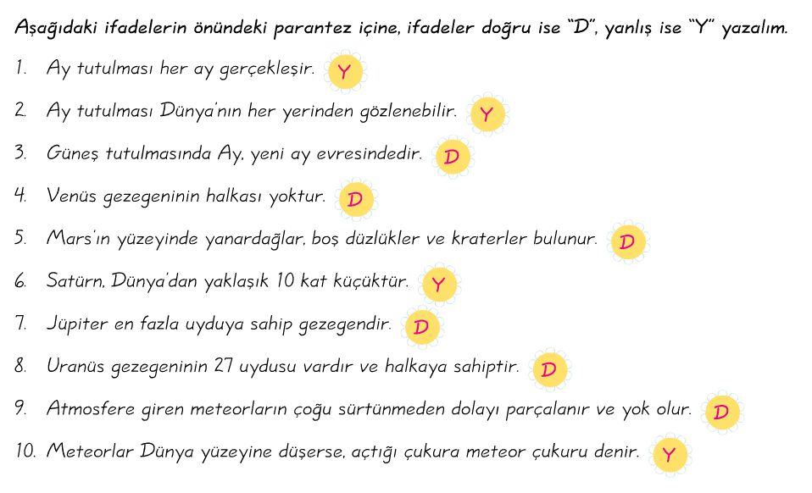
B.Aşağıda verilen ifadelerde boş bırakılan yerlere gelmesi gereken kelimeleri doğru şekilde yerleştiriniz. 10x1= 10 puan
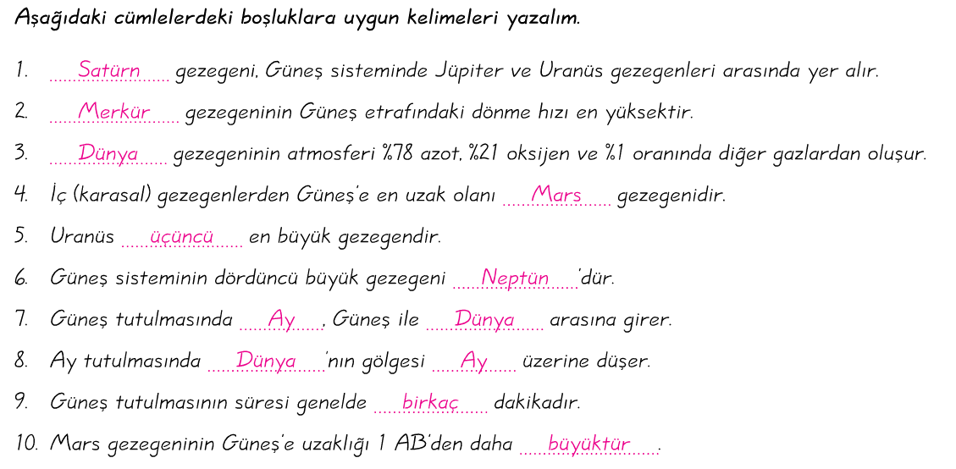
C . 7X1= 7 puan
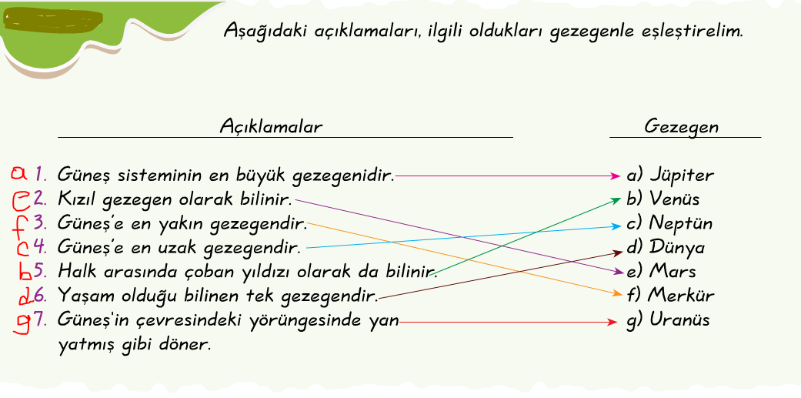
D 8X1=8 P
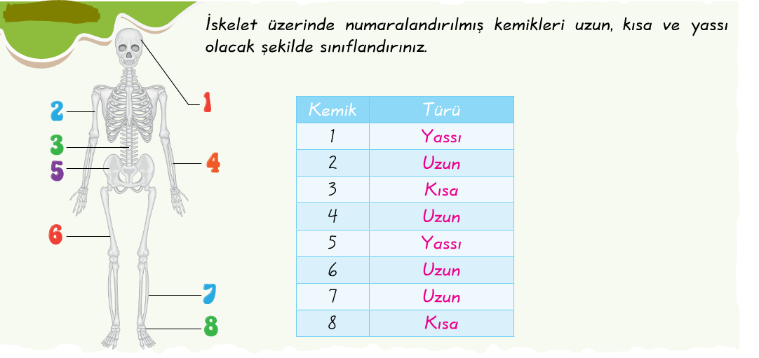
E HER DOĞRU İŞARET 1 PUAN 8X1=8 P
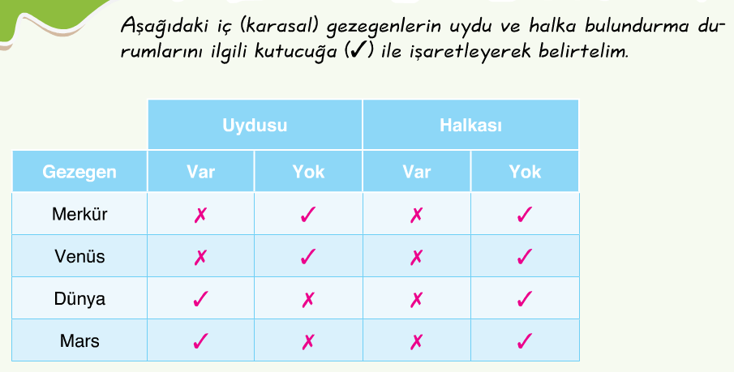
F 6X1=6 P
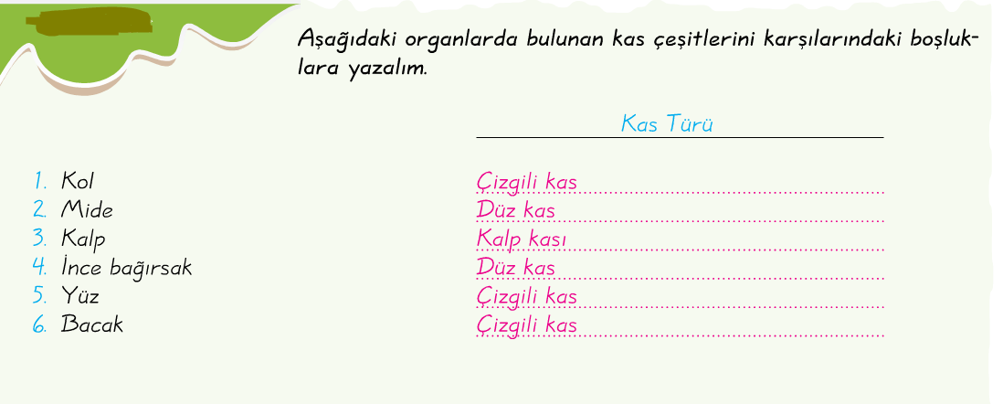
G 6 PUAN
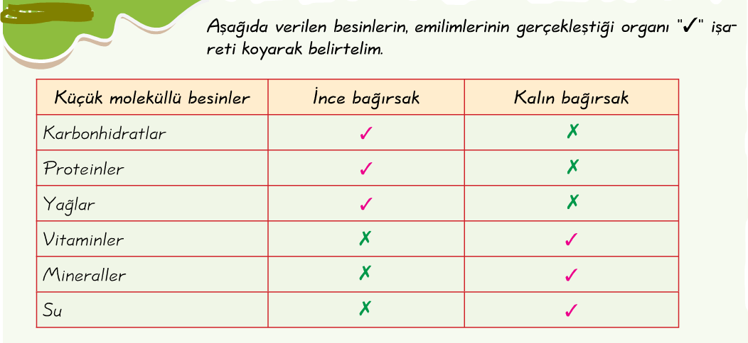
D. Aşağidaki çoktan seçmeli soruların cevaplarını üzerine işaretleyiniz. Her soru 3 puan 15x3=45puan
1 | 2
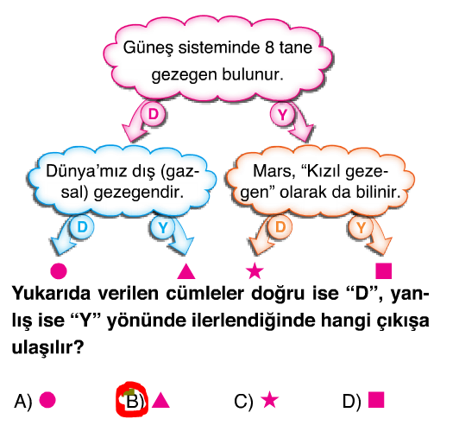 | 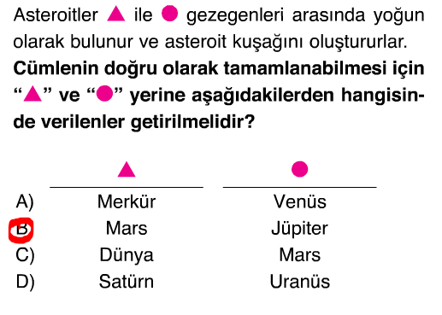
3 | 4
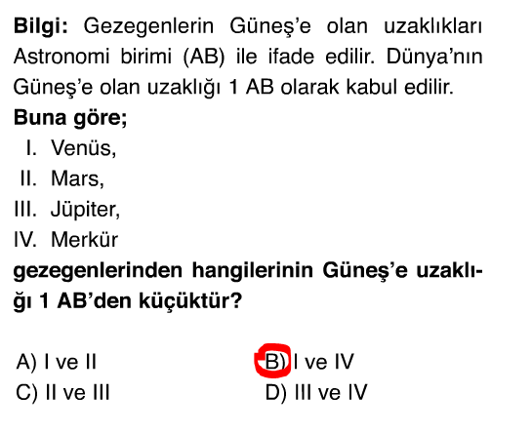 | 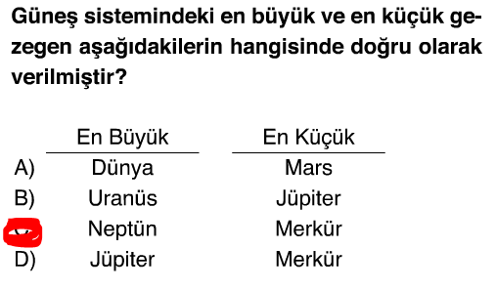
5 | 6
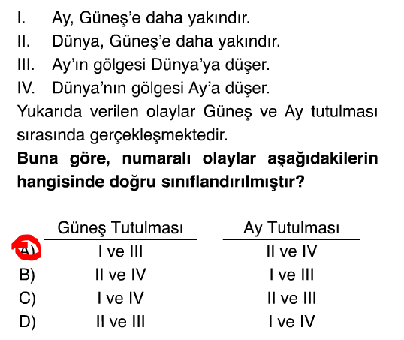 | 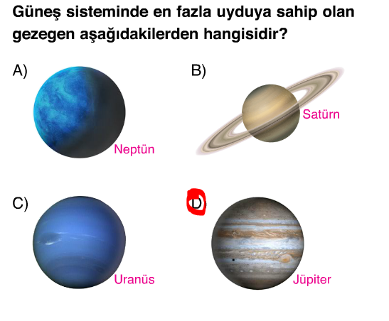
7 | 8
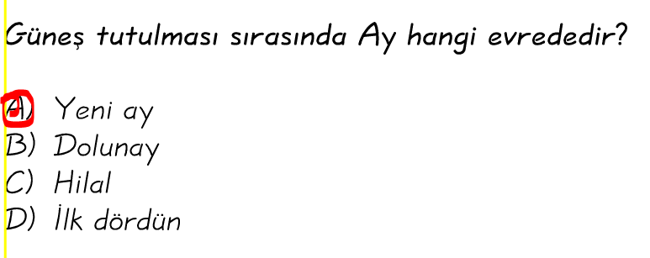 | 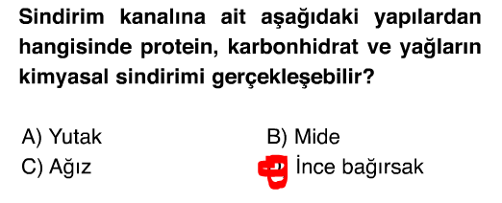
9 | 10
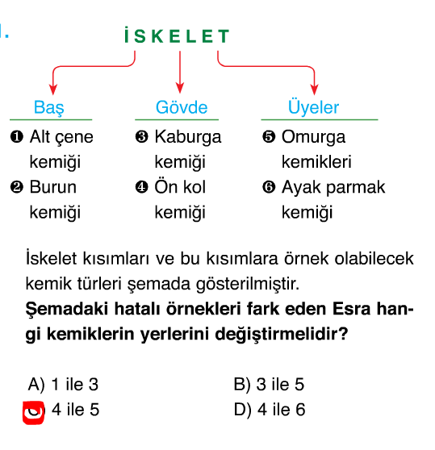 | 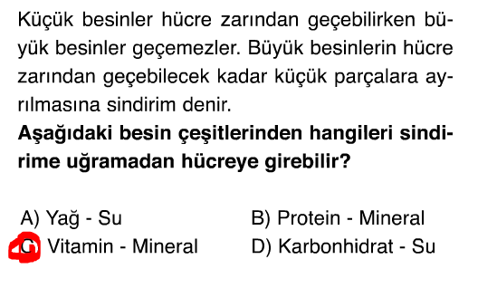
11. | 12.
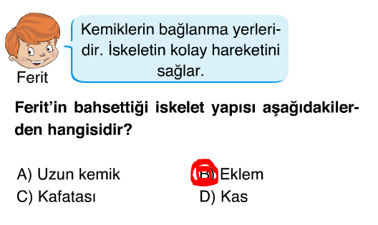 | 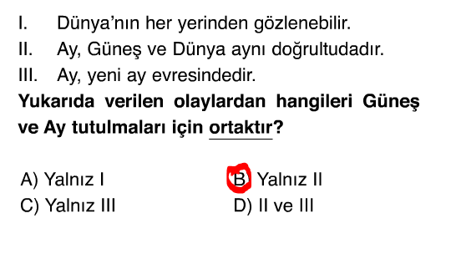
13. | 14.
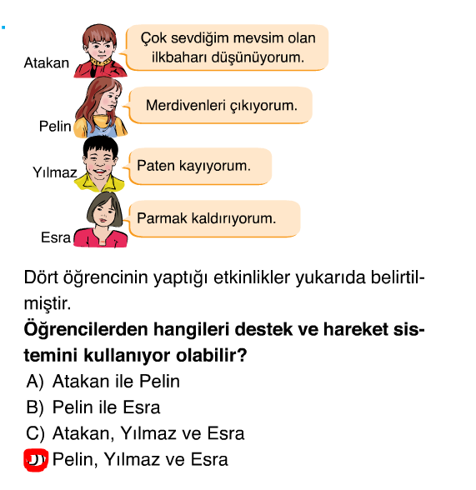 | 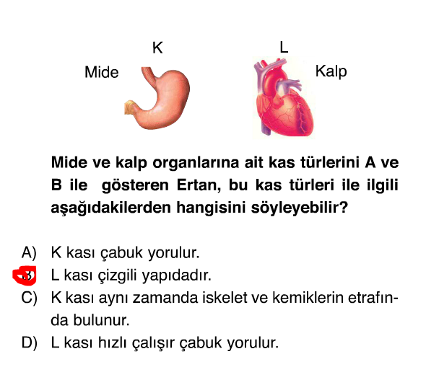
15.
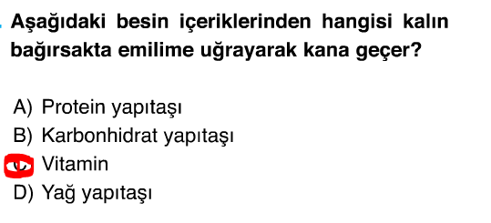 | 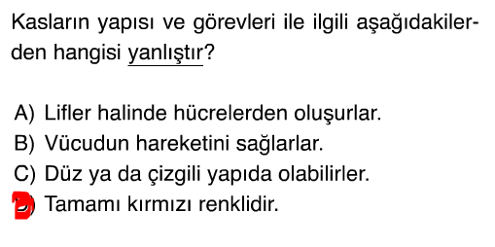
BAŞARILAR | ………………..  FEN BİLİMLERİ ÖĞRETMENİ




Daha fazla yazılı sorusu ve evraka https://www.facebook.com/groups/fenkurdu
öğretmen grubumuzdan ulaşabilirsiniz.

